课程编号
得分 | 教师签名 | 批改日期
深 圳 大 学 实 验 报 告

课程名称： 大学物理实验（一）
实验名称： 等厚干涉
学 院： 电子与信息工程
指导教师： 李灵
报告人： 李泽涛 组号： 17
学号 2022280385 实验地点 致原楼211
实验时间： 2023 年 3 月 26 日
提交时间： 2023 年 4 月 3 日

一、实验目的
1．了解读数显微镜的调节和使用
2．利用等厚干涉图像测量玻璃的曲率半径
3．学习使用逐差法处理数据
4. 理解牛顿环产生的基本原理，巩固干涉概念。
5．理解利用牛顿环测定凸透镜的曲率半径的基本原理。
6．掌握降低系统误差提高曲率半径测量精度的方法。
7. 熟悉实验仪器装置。、
8. 列出测量数据纪录表。

实验原理
两列或几列光波在空间相遇时相互叠加，在某些区域始终加强，在另一些区域则始终削弱，形成稳定的强弱分布的现象就是光的干涉现象。形成稳定干涉的条件是：光波的频率相同、相位差恒定、振动方向一致的相干光源。光的干涉现象是光的波动性的最直接、最有力的实验证据。在各种干涉条纹中，等倾干涉条纹和等厚干涉条纹是比较典型的两种。
1.等厚干涉原理
当一束平行光a、b入射到厚度不均匀的透明介质薄膜上时，在薄膜的表面会产生干涉现象。从上表面反射的光线b1和从下表面反射出上表面的光线a1在B点相遇（如图3-1所示），由于a1、b1有恒定的光程差，因而将在B点产生干涉。
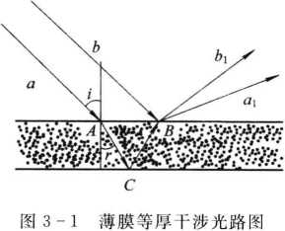
若平行光束a、b垂直入射到薄膜面，即i=r=O,薄膜厚度为d，则a1、b1的光程差为
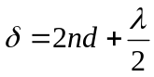 （3-1）
式中，λ/2是由于光线从光疏介质照射到光密介质.在界面发射时有一位相突变，即听谓 的“半波损失”而附加的光程差，因此明暗条纹出现的条件是
暗纹：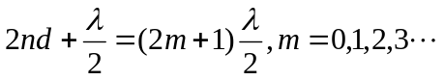 （3-2）
明纹：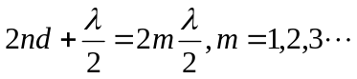 （3-3）
很容易理解，同一种条纹所对应的空气厚度是一样的.所以称之为等厚干涉条纹(如图3-2所示)。
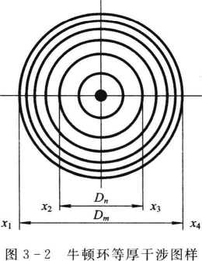
要想在实验中观察到并测量这些条纹，还必须满足以下条件：①薄膜上下两平面的夹角足够小，否则将由于条纹太密而无法分辨；②显微镜必须聚焦在B点附近(如图3-1所示)，方能看到干涉条纹，也就是说，这样的条纹是有定域问题的。
2.利用牛顿环测一个球面镜的曲率半径

设单色平行光的波长为λ，第&级暗纹对应的薄膜厚度为dk，考虑到下界面反射时有半波损失λ/2,当光线垂直入射时总光程差由薄膜干涉公式可求，即
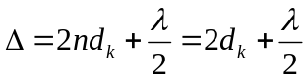 （3-4）

式中，n为空气的折射率，n=1,根据干涉条件，有
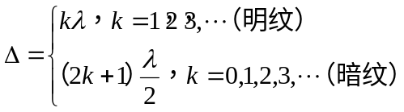 （3-5）
有图3-3的几何关系可得
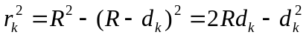 （3-6）
因为R>>dk，式（3-6）中的dk2可略去，有
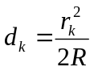 （3-7）
联立式（3-4）、（3-5）、（3-7），得
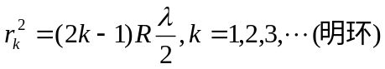 （3-8）
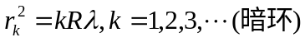 （3-9）
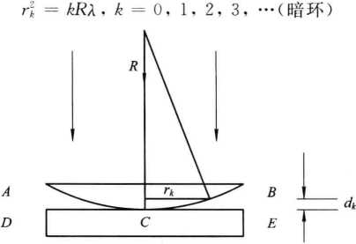
原则上，若已知λ，用读书显微镜测出环的半径r,就可利用式（3-8）、（3-9）求出曲率半径R。但在实际测量中，由于牛顿环的级数k及环的中心都无法确定，为满足实际需求，精确地测量数据，基本思路有如下两条：

（1）虽然不能确定具体某个环的级数k，但求级数之差(m-n)是毫无困难的。
（2）虽然不能确定环心的位置，即无法准确测得半径（或直径），但是测弦长是比较容易的。由几何学可知，弦长的平方差与直径的平方差是相等的（思考为什么？见思考题1）, 因此问题就由求环的半径的平方差转化为求弦长的平方差。
基于以上分析，若以rn表示第n个暗环的半径，rm表示第m个暗环的半径（思考为何选取暗环？），则有
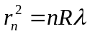 （3-10）
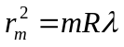 （3-11）
两式相减，有
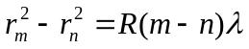 （3-12）
或
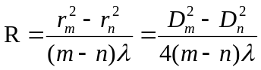 （3-13）
式中，Dm、Dn是m级与n级牛顿环的直径，但是在实验中实际测得的应是m级与n级牛顿环的弦长。式（3-13）是本实验真正用于计算的公式，避免了确定环的级数和环的中心位置两个困难，同时消除了接触点形变及微小灰尘产生的误差。

实验仪器
1、 牛顿环仪：由平面凸透镜与玻璃片构成，在平行单色光垂直照射下产生牛顿环。
2、 钠光灯：产生黄色单色光。
3、 读数显微镜：用于测量牛顿环大小。

四、实验内容与步骤
1接通钠光源，预热5分钟后，使读数显微镜物镜对准牛顿环的中央部分。
2 调节读数显微镜，看到清楚的明暗条纹，且条纹与叉丝无视差。
3将待测牛顿环装置放于显微镜台面玻璃上，调节物镜上的45°反射镜以及钠灯的位置，令钠灯光线水平照射到物镜上的45°反射镜并垂直地反射到牛顿环装置，并使钠光能充满整个视场。
4调节显微镜的调焦手轮，直至通过显微镜目镜能观察到清晰的牛顿环干涉条纹. 并调节显微镜微测鼓轮，使得显微镜的叉丝焦点大致落在干涉条纹的中心位置。
2.测量
测出第5至第24环共20个干涉圆环的直径（或弦长）（表格自拟）。分别取第5和第15 环、第6和第16环，依此类推，通过式（3-13）计算岀球面玻璃的曲率半径，并进行误差计算。

5、 算出相应的暗环直径，再计算R20-10, R25-15, R30-20,最后算出R即可。

五、数据处理
环的级数 | m | 24 | 23 | 22 | 21 | 20 | 19 | 18 | 17 | 16 | 15
环的位置 | 右侧(mm) | 25.990 | 26.140 | 26.230 | 26.350 | 26.546 | 26.555 | 26.635 | 26.730 | 26.820 | 26.910
环的位置 | 左侧(mm) | 35.31 | 35.175 | 35.095 | 35.0 | 34.895 | 34.810 | 34.705 | 34.575 | 34.465 | 34.340
环的直径Dm | (mm) | 9.320 | 9.035 | 8.800 | 8.600 | 8.349 | 8.255 | 8.070 | 7.845 | 7.545 | 7.430
环的级数 | n | 14 | 13 | 12 | 11 | 10 | 9 | 8 | 7 | 6 | 5
环的位置 | 右侧(mm) | 27.100 | 27.185 | 27.330 | 27.460 | 27.580 | 27.695 | 27.815 | 28.020 | 28.210 | 28.440
环的位置 | 左侧(mm) | 34.215 | 34.110 | 33.990 | 33.860 | 33.700 | 33.610 | 33.450 | 33.260 | 33.0x90 | 32.730
环的直径Dn | (mm) | 7.240 | 6.925 | 6.660 | 6.400 | 6.120 | 5.915 | 5.635 | 5.240 | 4.880 | 4.290
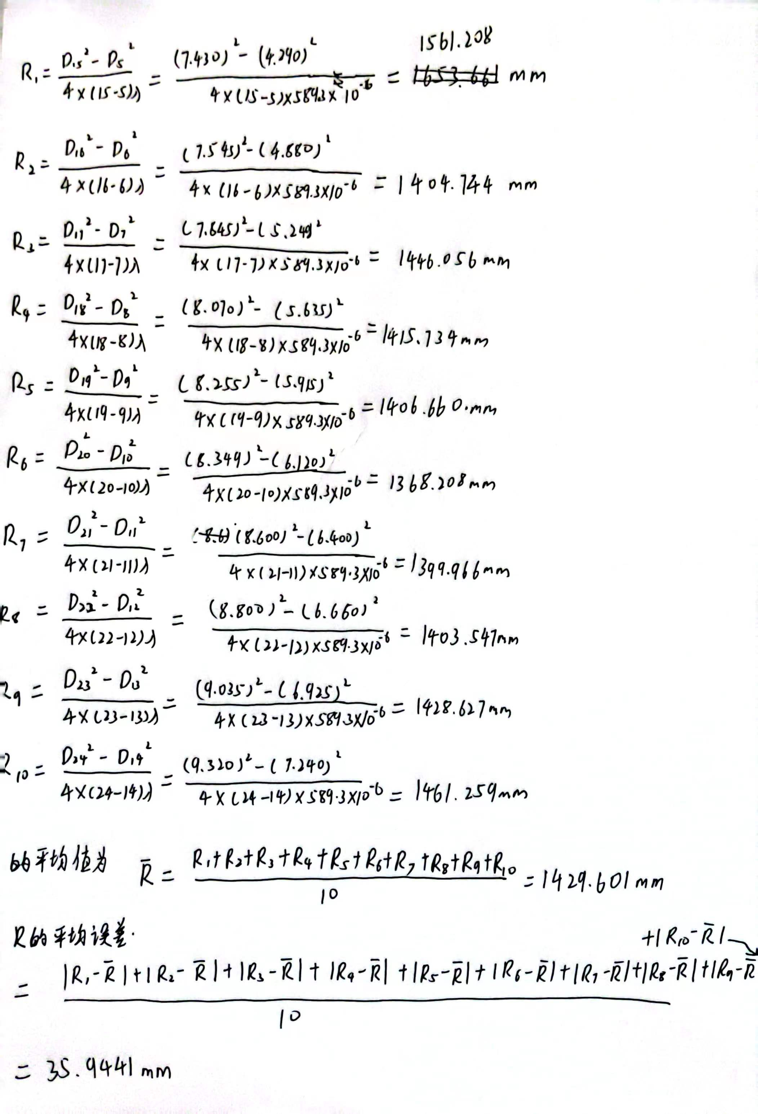

（注:需从原始数据记录表整理数据到此栏，再进行数据处理）

六、结果陈述
测得曲率半径R= 1429.259mm± 35.944mm
- 思考题
.实验总结：
本次实验经过认真观察，终于观察到了等厚干涉现象，不过由于对读数显微镜的使用方法有些生疏，在读数时遇到了一些困难，还好经过查资料又渐渐记起了读数方法。我认为实验仪器能改进的地方就是显微镜的载物台上最好有固定牛顿环装置的装置，以免不小心移动显微镜导致原始数据大量损失。
2.思考题：
（1）分析本次牛顿环实验误差的可能来源
R20-10 、R25-15、R30-20 会有很大的差异。
（2）若测量某种透明液体光学介质的折射率，设计具体的实验装置（放置牛顿环的装置，包含设计简图），及分析需要注意的事项

将牛顿环装置的凸透镜和平板玻璃拆开，用滴管在平板玻璃上滴- -层待测液体，然后压上凸透镜。由于液体有表面张力，能够充满凸透镜和平板玻璃之间的空间。则现在凸透镜和平板玻璃之间形成了液体膜。将此装置放到显微镜的载物台上，调节手轮，使显微镜由低到高缓慢移动，直至在目镜中看到清晰地干涉条纹为止。
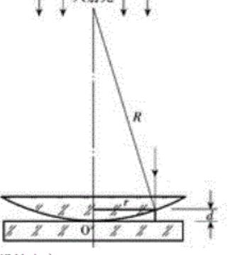
通常牛顿环光程差2nd+λ/2中的n隐去不写，是由于空气折射率n=1，放入液体后n留着即可。
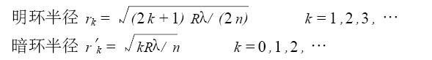
指导教师批阅意见

成绩评定

预习  （20分） | 操作及记录  （40分） | 数据处理与结果陈述（30分） | 思考题  （10分） | 报告整体  印 象 | 总分

注：正文统一用5号字，标题可大一号，图表名可小一号；
原始数据记录表需单独起页（表格自拟，作为预习报告评分的一部分），提交报告时附在最后；

原始数据记录表

组号 姓名

（表格自拟）

